**1- Uma pesquisa feita junto a 1290 visitantes de um parque nacional, selecionados aleatóriamente, revelou que 726 deles vão além de meia milha do ponto de estacionamento do carro. Estime probabilidade de um visitante qualquer, escolhido ao acaso, não ir além de meia milha do ponto de estacionamento.**

5.80 – P(NA) = $\frac{726}{1290}$ = 0, 56

**2 – Qual é a probabilidade de se obter o total de 5 na jogada de um par de dados equilibrados?**

Possibilidade: (4, 1); (3, 2); (2, 3); (1, 4)

P(T=5) = $\frac{4}{36}$ = 0,11

**3 –Um estabelecimento emprega três pessoas de nome Jones: Harry Jones, Norma Jones e Richard Jones. Construa um diagrama em árvore para mostrar as diferentes maneiras em que o departamento de pessoas pode distribuir seus cheques de pagamento, de modo que cada um deles receba o cheque emitido para um Jones. Em quantas possibilidades:**

1. **Nenhum deles recebe o cheque correto;**
2. **Apenas um deles recebe o cheque correto;**
3. **Apenas dois deles recebem o cheque correto;**
4. **Todos os três recebem o cheque correto.**

**4 – Se P(Q) = 0,32, P(R) = 0,25, e P($Q^{'}∩R'$) = 0,42, determine se Q e R são mutuamente excludentes.**

Q e R são mutuamente excludentes se P(Q U R) = P(Q) + P(R) = 0,32 + 0,25 = 0,57

Mas P(Q’ $∩$ R’) = P[(Q U R)’] = 1 – P(Q U R) = 0,42

1 – 0,42 = P(Q U R)

0,58 = P(Q U R) (portanto Q e R não são excludentes)

**5 – Um grande edificio industrial tem mais de 2400 vidraças. A probabilidade de que, em um período de um mês, 1 a 10 vidraças devam ser substítuidas é 0,65; a probabilidade de 11 a 20 vidraças devam ser subtítuida é 0,32 e a probabilidade de 21 ou mais vidraças necessitarem substituição é 0,02. Ache a probabilidade de que, no próximo mês, devam ser substítuidas:**

|  |  |  |  |  |
| --- | --- | --- | --- | --- |
| Nº de Vidraças | 0 | 1 a 10 | 11 a 20 | 21 ou + |
| Probabilidade | 0,01 | 0,65 | 0,32 | 0,02 |

1. **Zero vidraças;**

0,01

|  |  |  |  |
| --- | --- | --- | --- |
| 0 | 1 a 10 | 11 a 20 | 21 ou + |
|  |  |  |  |

1. **Ao menos 11 vidraças;**

P(V>=11) = 0,32 + 0,02 = 0,34

|  |  |  |  |
| --- | --- | --- | --- |
| 0 | 1 a 10 | 11 a 20 | 21 ou + |
|  |  |  |  |

1. **No máximo 20 vidraças;**

P(V<=20) = 0,01 + 0,65 + 0,32 = 0,98

|  |  |  |  |
| --- | --- | --- | --- |
| 0 | 1 a 10 | 11 a 20 | 21 ou + |
|  |  |  |  |

1. **No máximo 10 vidraças**

P(V <= 10) = 0,01 = 0,65 = 0,66

|  |  |  |  |
| --- | --- | --- | --- |
| 0 | 1 a 10 | 11 a 20 | 21 ou + |
|  |  |  |  |

**6- As probabilidades de um míssil explodir durante o lançamento ou apresentar falha em seu sistema de controle durante o vôo são 0,002 e 0,005. Recorra aos postulados e/ou às regras da página 98 para achar as probabilidades de o míssil:**

E: “explodir durante o lançamento”

F: “apresentar falha em seu sistema de controle durante o vôo”

E e F são mutuamente exclusivos, ou seja, E $∩$ F = 0

1. **Não explodir durante o lançamento;**

P(E’) = 1-P(E) = 1 – 0,002 = 0,998

1. **Explodir durante o lançamento ou apresentar falha no sistema de controle durante o vôo;**

P(E U F) = P(E) + P(F) = 0,007

1. **Não explodir durante o lançamento nem apresentar falha no sistema de controle em vôo.**

P(E’ $∩$ F’) – P[(E U F)’] = 1-0,007=0,993

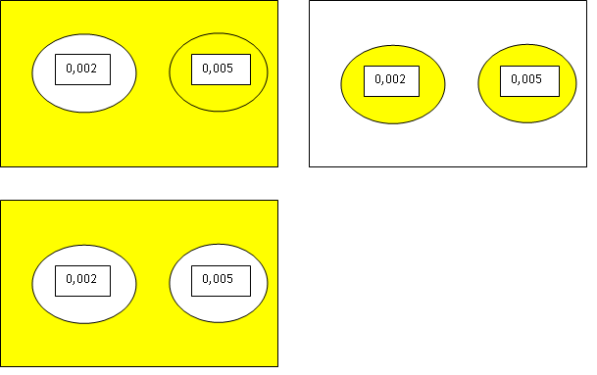

**7- O departamento de polícia de Warwick mantém uma linha telefônica para registrar queixas contra comportamento de seus inspetores. A tabela abaixo dá as probabilidades dos diversos números de queixas em um mês:**

|  |  |  |  |  |  |  |  |  |
| --- | --- | --- | --- | --- | --- | --- | --- | --- |
| **Numero de queixas** | **No**  **4** | **Máximo**  **5** | **6** | **7** | **8** | **9** | **10** | **11 ou mais** |
| **Probabilidade** | **0,02** | **0,12** | **0,21** | **0,29** | **0,24** | **0,08** | **0,03** | **0,01** |

**Quais são as probabilidades de o departamento receber, em qualquer mês:**

1. **No máximo 7 queixas;**

P(Q<=7) = 0,02 + 0,12 + 0,21 + 0,29 = 0,64

|  |  |  |  |  |  |  |  |
| --- | --- | --- | --- | --- | --- | --- | --- |
| 4 | 5 | 6 | 7 | 8 | 9 | 10 | +11 |
|  |  |  |  |  |  |  |  |

1. **No mínimo 5 queixas;**

P(Q>=5) = 0,12 + 0,21 + 0,29 + 0,24 + 0,08 + 0,03 + 0,01 = 0,98

|  |  |  |  |  |  |  |  |
| --- | --- | --- | --- | --- | --- | --- | --- |
| 4 | 5 | 6 | 7 | 8 | 9 | 10 | +11 |
|  |  |  |  |  |  |  |  |

1. **De 6 a 9 queixas;**

P(6<=Q<=9) = 0,21 + 0,29 + 0,24 + 0,08 = 0,82

|  |  |  |  |  |  |  |  |
| --- | --- | --- | --- | --- | --- | --- | --- |
| 4 | 5 | 6 | 7 | 8 | 9 | 10 | +11 |
|  |  |  |  |  |  |  |  |

1. **Mais de 8 queixas;**

P(Q > 8) = 0,08 + 0,03 + 0,01 = 0,12

|  |  |  |  |  |  |  |  |
| --- | --- | --- | --- | --- | --- | --- | --- |
| 4 | 5 | 6 | 7 | 8 | 9 | 10 | +11 |
|  |  |  |  |  |  |  |  |

**8 – As probabilidades de uma pessoa, acusada de dirrigir um carro descuidadamente, ser multado, ter sua licença cassada ou ambas são 0,88; 0,62 e 0,55. Qual é a probabilidade de uma pessoa acusada de dirigir descuidadamente ser multada e/ou ter sua licença cassada?**

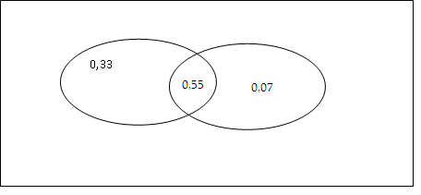

P(M U C) = 0,33 + 0,55 + 0,07 = 0,95

Ou

P(M U C) = P(M) + P(C) – (M $∩$ C) = 0,88 + 0,52 – 0,55 = 0,95

9- **Se W é o evento “um operario é bem treinado”, Q é o evento “ele cumpre sua quota de produção”, expresse simbolicamente as probabilidades de:**

1. **Um operário bem treinado cumprir sua quota de produção;**

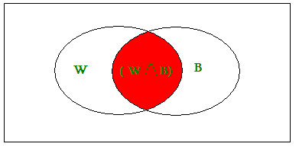

1. **Um operário que cumpre sua quota de produção não ser bem treinado;**

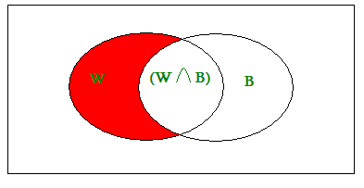

1. **Um operário que não é bem treinado não cumprir sua quota de produção.**

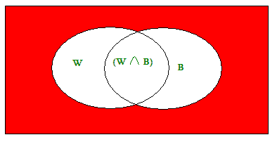

**10 – Com referência ao exercício 9, expresse em palavras que probabilidades são expressas por:**

1. **P(W | Q);**
2. **P(Q’ | W);**
3. **P(W’ | Q’);**

**11 – Há 80 canditados a uma franquia de fast-food. Alguns deles têm diploma de faculdade, outros não. Alguns já têm experiência anterior no ramo, outros não. Os dados exatos são:**

|  |  |  |  |
| --- | --- | --- | --- |
|  | G | G’ | Total |
| E | 24 | 36 | 60 |
| E’ | 12 | 8 | 20 |
| Total | 36 | 44 | 80 |

**Se a ordem em que os cadidatos são entrevistados é aleatória, G é o evento “o primeiro canditado entrevistado é bacharel” e E é o evento “o primeiro canditado entrevistado tem experiência anterior”, determine as seguintes probabilidades diretamente, com base nos dados numéricos da tabela e nos respectivos totais de liha e coluna:**

1. **P(G);**

P(G) = $\frac{36}{80}$ = 0,45

1. **P(E’);**

P(E’) = $\frac{20}{80}$ = 0,25

1. **P(E $∩$**  **G);**

P(E $∩$ G) = $\frac{24}{80}$ = 0,30

1. **P(E’ $∩$ G’);**

P(E’ $∩$ G’) = $\frac{8}{80}$ = 0,10

1. **P(E | G);**

P(E | G) = $\frac{24}{36}$ = 0,67

1. **P(G’ | E’);**

P(G’ | E’) = $\frac{8}{20}$ = 0,40

1. **P(E’ | G’);**

P(E’ | G’) = $\frac{8}{44}$ = 0,18

1. **P(E U G)**

P(E U G) = P(E) + P(G) – P(E $∩$ G) = $\frac{60}{80}+ \frac{36}{80}$- $\frac{24}{80}$ = $\frac{72}{80}$ = 0,90

**12 – Uma pessoa viajando pelo nordeste dos Estados Unidos tem probabilidades 0,45; 0,36 e 0,18 de visitar Boston, Providence, ou ambas as cidades. Determine as probabilidades de que:**

P(B) = 0,45

P(P) = 0,36

P(B $∩$ P) = 0,18

1. **A pessoa que visita Boston visite também Providence;**

P(B $∩$ B) = $\frac{P (P ∩B)}{P(B)}$ = $\frac{0,18}{0,45}$ = 0,40

1. **A pessoa que visita Providence visite também Boston.**

P(B | P) = $\frac{P(B ∩ P)}{P(P)}$ = $\frac{O,18}{0,36}$ = 0,50

**13 – Uma pesquisa realizada junto a mulheres em posição de chefia mostrou que há uma probabilidade de 0,60 de essas mulheres gostarem de tomar decisões finaceiras, e uma probabilidade de 0,42 de elas gostarem de tomar decisões financeiras e estarem dispostas a assumir riscos sérios. Qual é a probabilidade de que uma mulher em posição de chefia, que goste de tomar decisões financeiras, esteja também disposta a assumir riscos sérios?**

**14 – Se P(A) = 0,50, P(B) = 0,30 e P(A $∩$ B) = 0,15, verifique que:**

1. **P(A | B) = P(A);**

P(A | B) = P(A)

Se A e B forem independentes

P(A $∩$ B) = P(A).P(B) = 0,50.0,30 = 0,15

Portanto A e B são independentes

P(A | B) = $\frac{P(A ∩B)}{P(B)}$ = $\frac{0,15}{0,31}$ = 0,50 = P(A)

1. **P(A|B’) = P(A);**
2. **P(B | A) = P(B);**
3. **P(B | A’) = P(B).**

**15 – A probabilidade de uma pessoa sair para almoçar é 0,40, e a probabilidade de, se ela sair, gastar mais de US$5,00 é 0,75. Qual a probabilidade de a pessoa sair para almoçar e gastar mais de US$5,00?**

32 –

M = 18

F = 12

P(a2semseg) = $\frac{12}{30}$. $\frac{11}{29}$ = 0,15

P(2Acsc) = $\frac{12}{30}$. $\frac{12}{30}$ = 16

36 –

a)

D = 0,65 Dresolvido = 0,70 = 065 x 0,70 = 0,455

A = 0,30 Aresolvido = 0,10 = 0.30 x 0.10 = 0.030 0,530 P(R)

F = 0,05 Fresolvido = 0,90 = 0.05 x 0.90 = 0,045

b) P(F | R) = $\frac{0.045}{0,530}$ = 0,530